

CHƯƠNG II: ĐỘNG HỌC
Môn: VẬT LÝ 10
BÀI: CHUYỂN ĐỘNG BIẾN ĐỔI – GIA TỐC
Website: Chonhoctap.github.io/pages

Mã đề: 10-5-Lí

Họ và tên: …………………………………….. SBD: …………..

I. TRẮC NGHIỆM ( 20 Câu )
Câu 1: Gia tốc là một đại lượng
A. đại số, đặc trưng cho sự biến thiên nhanh hay chậm của chuyển động.
B. đại số, đặc trưng cho tính không đổi của vận tốc.
C. vectơ, đặc trưng cho sự biến thiên nhanh hay chậm của chuyển động.
D. vectơ, đặc trưng cho sự biến thiên nhanh hay chậm của vận tốc.

Câu 2: Vectơ gia tốc của chuyển động thẳng biến đổi đều
A. có phương vuông góc với vectơ vận tốc. B. có độ lớn không đổi.
C. cùng hướng với vectơ vận tốc. D. ngược hướng với vectơ vận tốc.

Câu 3: Phương trình chuyển động của một vật trên trục Ox có dạng: . Trong đó $t$ tính bằng giây, $x$ tính bằng mét. Vật này chuyển động
A. nhanh dần đều rồi chậm dần đều theo chiều âm của trục Ox.
B. chậm dần đều theo chiều dương rồi nhanh dần đều theo chiều âm của trục Ox.
C. nhanh dần đều rồi chậm dần đều theo chiều dương của trục Ox.
D. chậm dần đều rồi nhanh dần đều theo chiều âm của trục Ox.

Câu 4: Một vật chuyển động thẳng chậm dần đều có vận tốc ban đầu , gia tốc có độ lớn $a$ không đổi, phương trình vận tốc có dạng:. Vật này có
A. tích B. $a$ luôn dương. C. $v$ tăng theo thời gian. D. $a$ luôn ngược dấu với $v$.

Câu 5: Một vật chuyển động trên đoạn thẳng, tại một thời điểm vật có vận tốc v và gia tốc a. Chuyển động có
A. gia tốc $a$ âm là chuyển động chậm dần đều.
B. gia tốc $a$ dương là chuyển động nhanh dần đều.
C. là chuyển chậm dần đều.
D. vận tốc $v$ âm là chuyển động nhanh dần đều.

Câu 6: Chọn ý sai. Chuyển động thẳng nhanh dần đều có
A. vectơ gia tốc ngược chiều với vectơ vận tốc.
B. vận tốc tức thời là hàm số bậc nhất của thời gian.
C. tọa độ là hàm số bậc hai của thời gian.
D. gia tốc có độ lớn không đổi theo thời gian.

- CHỐN HỌC TẬP –
Câu 7: Chuyển động thẳng chậm dần đều có
A. quỹ đạo là đường cong bất kì.
B. độ lớn vectơ gia tốc là một hằng số, ngược chiều với vectơ vận tốc của vật.
C. quãng đường đi được của vật không phụ thuộc vào thời gian.
D. vectơ vận tốc vuông góc với quỹ đạo của chuyển động.

Câu 8: Chọn ý sai. Khi một chất điểm chuyển động thẳng biến đổi đều thì nó có
A. gia tốc không đổi.
B. tốc độ tức thời tăng đều hoặc giảm đều theo thời gian.
C. gia tốc tăng dần đều theo thời gian.
D. thể lúc đầu chậm dần đều, sau đó nhanh dần đều.

Câu 9: Chọn phát biểu đúng.
A. Gia tốc của chuyển động thẳng nhanh dần đều bao giờ cũng lớn hơn gia tốc của chuyển động thẳng chậm dần đều.
B. Chuyển động thẳng nhanh dần đều có gia tốc lớn thì có vận tốc lớn.
C. Chuyển động thẳng biến đổi đều có gia tốc tăng, giảm đều theo thời gian.
D. Gia tốc trong chuyển động thẳng nhanh dần đều có phương, chiều và độ lớn không đổi.

Câu 10: Gọi là vận tốc ban đầu của chuyển động. Công thức liên hệ giữa vận tốc $v$, gia tốc $a$ và quãng đường $s$ vật đi được trong chuyển động thẳng biến đổi đều là
A. B. C. D.

Câu 11: Chọn phát biểu sai.
A. Trong chuyển động thẳng biến đổi đều, quãng đường đi được trong những khoảng thời gian bằng nhau thì bằng nhau.
B. Gia tốc của chuyển động thẳng biến đổi đều có độ lớn không đổi.
C. Vectơ gia tốc của chuyển động thẳng biến đổi đều có thể cùng chiều hoặc ngược chiều với vectơ vận tốc.
D. Vận tốc tức thời của chuyển động thẳng biến đổi đều có độ lớn tăng hoặc giảm đều theo thời gian.

Câu 12: Công thức tính quãng đường đi được của chuyển động thẳng nhanh dần đều là
A. ($a$ và cùng dấu). B. ($a$ và trái dấu).
C. ($a$ và cùng dấu). D. ($a$ và trái dấu).

Câu 13: Phương trình của chuyển động thẳng chậm dần đều là
A. (a và v_0 cùng dấu). B. (a và v_0 trái dấu).
C. (a và v_0 cùng dấu). D. (a và v_0 trái dấu).
- CHỐN HỌC TẬP –
Câu 14: Trong công thức liên hệ giữa quãng đường đi được, vận tốc và gia tốc của chuyển động thẳng nhanh dần đều, ta có các điều kiện nào dưới đây?
A. B. C. D.

Câu 15: Để đặc trưng cho chuyển động về sự nhanh, chậm và về phương chiều, người ta đưa ra khái niệm
A. vectơ gia tốc tức thời. B. vectơ gia tốc trung bình.
C. vectơ vận tốc tức thời. D. vectơ vận tốc trung bình.

Câu 16: Trong công thức tính vận tốc của chuyển động thẳng nhanh dần đều thì
A. v luôn dương. B. a luôn dương. C. Tích luôn dương. D. Tích luôn âm.

Câu 17: Phương trình nào sau đây là phương trình tọa độ của một vật chuyển động thẳng chậm dần đều dọc theo trục Ox?
A. B. C. D.

Câu 18: Đồ thị vận tốc - thời gian nào sau đây mô tả chuyển động có độ lớn của gia tốc là lớn nhất (giả sử rằng tất cả các đồ thị có các vạch chia trên các trục Ot và Ov cùng tỉ lệ xích)?

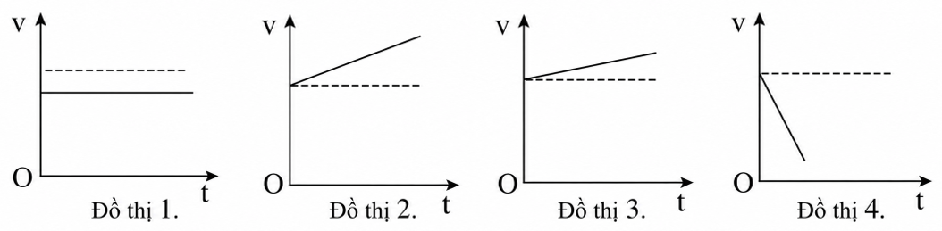

A. Đồ thị 1. B. Đồ thị 2. C. Đồ thị 3 D. Đồ thị 4.
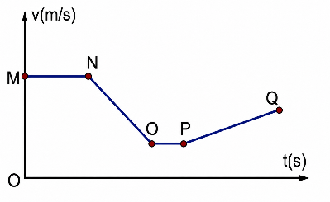
Câu 19: Đồ thị vận tốc theo thời gian của chuyển động thẳng như hình vẽ. Chuyển động thẳng nhanh dần đều là đoạn

A. MN. B. NO. C. OP. D. PQ.

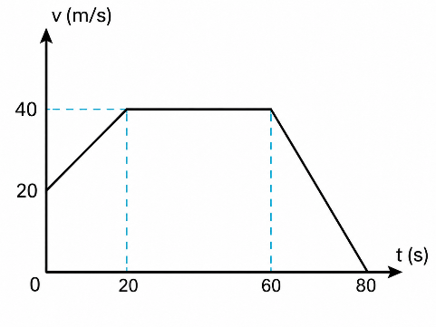
Câu 20: Đồ thị vận tốc – thời gian của một vật chuyển động được biểu diễn như hình vẽ. Gọi lần lượt là gia tốc của vật trong các giai đoạn tương ứng là từ đến s; từ s đến s; từ s đến s. Giá trị của lần lượt là

A. B.
C. D.

- CHỐN HỌC TẬP –
II. ĐÚNG SAI ( 4 Câu )

Câu 1: Gia tốc của chuyển động thẳng biến đổi đều có thể được xác định qua
Phát biểu | Đ | S
a) Độ thay đổi vận tốc ∆v sau khoảng thời gian t.
b) Quãng đường vật đi được s sau khoảng thời gian t.
c) Quãng đường vật đi được s và vận tốc ban đầu của vật v₀.
d) Vận tốc v của vật sau khoảng thời gian t.

Câu 2: Một ô tô đang chạy với vận tốc 16 m/s và gia tốc 2 m/s² thì tăng tốc cho đến khi đạt vận tốc 24m/s thì bắt đầu giảm tốc độ cho dừng hẳn. Biết ô tô bắt đầu tăng vận tốc cho đến khi dừng hẳn là 10s.
Phát biểu | Đ | S
a) Ô tô chạy đến khi đạt vận tốc 24 m/s là chuyển động nhanh dần.
b) Thời gian giảm tốc độ đến khi dừng hẳn là 16s.
c) Quãng đường ô tô đi được đến khi dừng hẳn là 188 m
d) Khi bắt đầu xét thì vật chuyển động chậm dần.

Câu 3: Dựa vào đồ thị $\left(v-t\right)$ của vật chuyển động trong hình vẽ dưới đây.
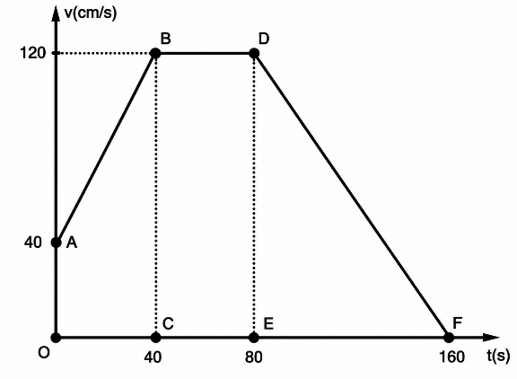

Phát biểu | Đ | S
a) Từ giây thứ 40 đến giây thứ 80 vận tốc của chuyển động không đổi.
b) Trong 40 giây đầu gia tốc của chuyển động là $2 {\text{cm/s}}^{2}$.
c) Từ giây thứ 40 đến giây thứ 160 vận tốc của chuyển động luôn giảm.
d) Gia tốc của chuyển động là $1,5 {\text{cm/s}}^{2}$từ giây thứ 80 đến giây thứ 160.

Câu 4: Đồ thị vận tốc thời gian ở hình dưới đây mô tả chuyển động thẳng của một vật.
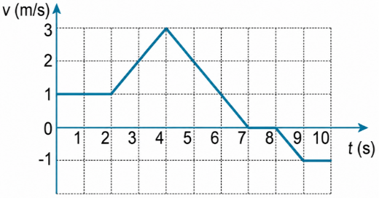

- CHỐN HỌC TẬP –
Phát biểu | Đ | S
a) Trong 4 giây đầu, vật chuyển động với vận tốc không đổi.
b) Vật chuyển động chậm dần đều từ giây thứ 4 đến giây thứ 7.
c) Vật chuyển động thẳng đều trong 1 giây cuối.
d) Vật chuyển động ngược chiều dương từ giây thứ 4 đến giây thứ 9.

III. TRẢ LỜI NGẮN ( 6 Câu )
Câu 1: Một con báo đang chạy với vận tốc $30\text{ m/s}$ thì chuyển động chậm dần khi tới gần một con suối. Trong $3$ giây, vận tốc của nó giảm còn $9\text{ m/s}$. Gia tốc của con báo là bao nhiêu ${\text{m/s}}^{2}$?
ĐÁP ÁN

Câu 2: Trong một cuộc thi chạy, từ trạng thái đứng yên, một vận động viên chạy với gia tốc $5 {\text{m/s}}^{2}$trong $2$ giây đầu tiên. Vận tốc của vận động viên sau $2\text{s}$ là bao nhiêu $\text{m/s}$?
ĐÁP ÁN

Câu 3: Một xe máy chuyển động thẳng nhanh dần đều trên đoạn AD dài $28\text{ m}$. Sau khi xe qua A được $1\text{ s}$, xe tới B với vận tốc $6\text{ m/s}$. $1\text{s}$ trước khi tới D, xe ở C và vận tốc $8\text{ m/s}$. Thời gian xe đi trên đoạn đường AD là:
ĐÁP ÁN

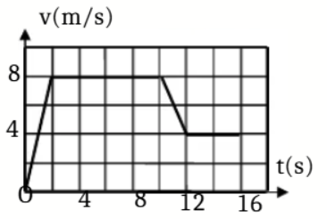
Câu 4: Xe ô tô khởi hành từ A, bắt đầu chuyển động nhanh dần đều trên đường thẳng và đi được đoạn đường trong $150$ giây. Thời gian xe đi đoạn đường cuối là:
ĐÁP ÁN

Câu 5: Một người chạy có đồ thị vận tốc theo thời gian như hình vẽ. Quãng đường người đó chạy được trong $16\text{s}$kể từ lúc bắt đầu chạy là bao nhiêu m?
ĐÁP ÁN

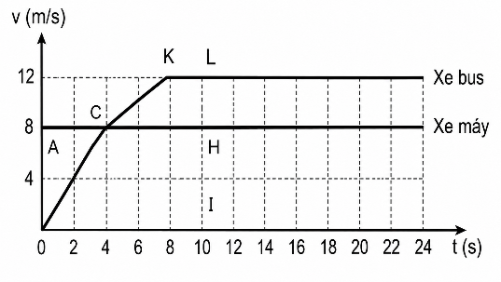
Câu 6: Đồ thị vận tốc – thời gian trong hình bên dưới là của một xe bus và một xe máy đang chạy cùng chiều trên một đường thẳng. Tính vận tốc trung bình của xe buýt trong 8 giây đầu, lấy đơn vị cm/s? (Kết quả lấy đến 0 chữ số phần thập phân)

ĐÁP ÁN

- CHỐN HỌC TẬP –

ĐÁP ÁN: ( Khi nhập liệu đáp án có thể có sai sót, các em check kĩ giúp admin nhé! )

I. TRẮC NGHIỆM ( 20 Câu )
1, D | 2, B | 3, B | 4, D | 5, C | 6, A | 7, B | 8, C | 9, D | 10, D
11, A | 12, A | 13, D | 14, A | 15, C | 16, C | 17, B | 18, D | 19, D | 20, B

- CHỐN HỌC TẬP -
II. ĐÚNG SAI ( 4 Câu )
Câu 1: ĐĐSS | Câu 2: ĐSSS | Câu 3: ĐĐSS | Câu 4: SĐĐS

III. TRẢ LỜI NGẮN ( 6 Câu )
1/ -7 | 2/ 10 | 3/ 4 | 4/ 75 | 5/ 100 | 6/ 700

